Nume participanți, grupa, rol în proiect
Cuciureanu Dragos-Adrian, gr. 406, UX designer
Grigorescu Stefan, gr. 405, UX designer
Carpineanu Alexandru, gr. 406, client
Vasile George-Cristian, gr. 406, client

DMExtended

I. Scurtă descriere a proiectului
Numele proiectului este DMExtended.
Proiectul constă în dezvoltarea unei platforme pentru organizarea de turnee pentru jocurile de cărți de tip Trading Card Game (TCG), împreună cu un instrument de construire a pachetelor (deck builder) pentru a oferi jucătorilor o experiență extinsă de joc. Aplicația este una pe care am dezvoltat-o anterior, fiind incipial lucrarea de Licență a unuia dintre noi.
Domeniul aplicației este cel al Trading Card Game-urilor. (organizare)

II. Raport clienți
1. Înțelegerea cerințelor.
Relatarea 1.
Doresc ca platforma DMExtended să ofere o interfață intuitivă și ușor de utilizat, astfel încât jucătorii, indiferent de nivelul lor de experiență, să se poată înscrie rapid și eficient la turneele disponibile și să poată construi pachetele de cărți fără dificultate.
Relatarea 2.
Este important ca platforma să prezinte o zonă cu informații centralizate despre campionate pentru a urmări ușor apariția și statusul acestora organizate în comunitatea TCG.
Relatarea 3.
Vreau să se poată personaliza și gestiona turneele de către organizatori, inclusiv setarea regulilor specifice ale fiecărui turneu, stabilirea premiilor și monitorizarea în timp real a progresului acestora, pentru a asigura o experiență de turneu diversificată și echitabilă pentru toți participanții.
Răspuns 1. Pentru prima întrebare relaționată de cerințele de utilizare
În prezent, activitatea noastră pentru turnee este gestionată manual, prin intermediul apelurilor telefonice sau al pliantelor și afișelor pe care le distribuim în magazin. Adunăm manual înregistrările jucătorilor și ținem evidența acestora în fișiere fizice sau în registre. Este un proces laborios și consumator de timp, iar comunicarea cu jucătorii poate fi uneori dificilă.
Răspuns 2. Pentru a doua întrebare relaționată de cerințele de utilizare
Principalele noastre provocări în organizarea și participarea la turneele de TCG includ gestionarea eficientă a înscrierilor, comunicarea rapidă și eficientă a informațiilor despre turnee către jucători, și asigurarea unei experiențe echitabile pentru toți participanții.

2. Soluții de design. / 3. Prototip.
Comentariu 1. La primul wireframe, la componenta 2 butonul de header ar trebui sa aibă un stil diferit la on-hover, iar ruta activă ar trebui să aibă textul mai mare pentru o înțelegere mai bună legată de pagina la care ne aflăm.
Comentariu 2. La primul wireframe, la componenta 5, atunci când user este logat, ar trebui sa i se dea display la username. La on-hover, ar trebui să se deschidă un dropdown cu mai multe opțiuni, printre care și logout.
Comentariu 3. La al doilea wireframe, la componenta 1, ribbonul ar trebui să aibă 2 rânduri, pentru a încăpea încă 3 filtre, pentru a oferi utilizatorului mai multe opțiuni de filtrare.
Comentariu 4. La al doilea wireframe, la componenta 3, ar trebui să se evidențieze într-un mod mai bun butonul de sortare.
Comentariu 5. Fieldul de căutare ar trebui să aibă placeholdere sugestive.

III. Raport designeri
1. Înțelegerea necesităților.
a. Colectarea datelor.
Întrebări despre cerințele de utilizare:
- Q: Cum vă desfășurați activitatea în prezent pentru turnee?
- A: În prezent, activitatea noastră pentru turnee este gestionată manual, prin intermediul apelurilor telefonice sau al pliantelor și afișelor pe care le distribuim în magazin. Adunăm manual înregistrările jucătorilor și ținem evidența acestora în fișiere fizice sau în registre. Este un proces laborios și consumator de timp, iar comunicarea cu jucătorii poate fi uneori dificilă
- Q: Care sunt cele mai mari provocări cu care vă confruntați în organizarea și participarea la turneele de TCG, și cum credeți că o aplicație ar putea să vă ajute să le depășiți?
- A: Principalele noastre provocări în organizarea și participarea la turneele de TCG includ gestionarea eficientă a înscrierilor, comunicarea rapidă și eficientă a informațiilor despre turnee către jucători, și asigurarea unei experiențe echitabile pentru toți participanții.
- Q: Ce funcționalități sau caracteristici ați dori să vedeți într-o aplicație software care să vă ajute să vă gestionați mai eficient procesul?
- A: Într-o aplicație software precum DMExtended, aș dori să văd funcționalități care să faciliteze organizarea turneelor de TCG și să ofere un proces robust de construire a pachetelor (deck builder). Ar fi util să existe opțiuni pentru gestionarea eficientă a participanților la turnee, programarea și gestionarea evenimentelor, precum și funcționalități intuitive pentru construirea și testarea pachetelor de cărți.
Întrebări despre preferințele de utilizare:
- Q: Care sunt principalele aspecte pe care le luați în considerare atunci când organizați un turneu de TCG?
- Q: Ce funcționalități sau instrumente v-ar ajuta să organizați și să gestionați mai eficient un turneu?
- Q: Aveți preferințe specifice în ceea ce privește modul de gestionare a înscrierilor, programării meciurilor și urmăririi rezultatelor?
Observații specifice proiectului:
- Aplicația DMExtended trebuie să fie proiectată pentru a răspunde nevoilor și preferințelor atât ale jucătorilor, cât și ale organizatorilor de turnee de TCG.
- Interfața aplicației trebuie să fie intuitivă și ușor de utilizat, cu funcționalități care să faciliteze atât participarea la turnee, cât și organizarea acestora.
- Funcționalitățile specifice, precum instrumentul de construire a pachetelor și gestionarea turneelor, trebuie să fie implementate cu atenție pentru a satisface restricțiile impuse și cerințele unui public pasionat de jocurile de cărți.

b. Analiza datelor.
Work activity notes:
- Timpul de așteptare pentru a te înscrie la un turneu este destul de mare.
- Tournament Hostul are foarte multă treabă înainte și pe parcursul unui turneu datorită procesului manual.
- Vreau să-mi pot vedea deckurile.
- Doresc să pot crea într-un mod natural și ușor turnee.
- Doresc un mod intuitiv de a adăuga reguli custom la diferite turnee.
- Vreau să am un loc centralizat cu toate turneele pentru a putea urmări statusul acestora.

c. Modelarea datelor.
- Roluri (work roles)
Work role 1 | Administrator aplicație
Contextul utilizării | Administratorul aplicației are responsabilitatea de a gestiona și de a menține funcționalitatea și securitatea platformei DMExtended pentru organizarea turneelor de TCG.
Scopuri | Scopul administratorului aplicației este de a asigura că platforma funcționează corect și că toate funcționalitățile sunt disponibile și actualizate pentru utilizatori. De asemenea, are responsabilitatea de a gestiona utilizatorii, de a monitoriza activitățile și de a interveni în caz de probleme tehnice sau de securitate.
Frecvența utilizării | Administratorul aplicației va accesa platforma în mod regulat pentru a verifica și a actualiza informațiile despre turnee, pentru a gestiona utilizatorii și pentru a remedia eventualele probleme tehnice sau de securitate.
Responsabilități/funcționalități utilizate | Configurarea și gestionarea turneelor, administrarea utilizatorilor și a conturilor, monitorizarea activităților și a performanței platformei și actualizarea și întreținerea aplicației.
Abilități | Administratorul aplicației ar trebui să aibă o înțelegere solidă a tehnologiilor web și a sistemelor de gestionare a bazelor de date.
Privilegii de administrare | Privilegiile de administrare ar putea include accesul complet la toate funcționalitățile aplicației, inclusiv drepturi de modificare și de ștergere a datelor, și capacitatea de a accesa și de a gestiona conturile utilizatorilor.

Work role 2 | Tournament Host (Gazda Turneului)
Contextul utilizării | Gazda turneului este responsabilă pentru organizarea și gestionarea evenimentelor de TCG pe platforma DMExtended. Aceasta lucrează pentru a asigura desfășurarea eficientă a turneelor și pentru a oferi o experiență de joc plăcută și echitabilă pentru toți participanții.
Scopuri | Scopul gazdei turneului este de a organiza și de a facilita turneele de TCG, de a stabili regulile și de a asigura respectarea acestora, și de a oferi suport și asistență jucătorilor pe parcursul evenimentelor.
Frecvența utilizării | Frecvența utilizării poate varia în funcție de numărul de evenimente planificate și de nevoile de gestionare a turneelor. Gazda turneului va accesa platforma DMExtended înainte, în timpul și după fiecare eveniment pentru a configura, a monitoriza și a raporta despre desfășurarea acestuia.
Responsabilități/funcționalități utilizate | Configurarea și gestionarea detaliilor turneelor (dată, oră, format, premii etc.), gestionarea înscrierilor și a participanților, comunicarea regulilor și a informațiilor relevante către participanți și monitorizarea desfășurării turneului și intervenția în caz de probleme
Abilități | Gazda turneului ar trebui să aibă cunoștințe solide despre jocurile de cărți de tip Trading Card Game și să fie familiarizată cu regulile și procedurile specifice ale acestora. De asemenea, abilitățile de organizare și gestionare a evenimentelor, precum și capacitatea de a comunica eficient cu participanții sunt necesare.
Privilegii de administrare | Privilegiile de administrare pentru gazda turneului ar putea include accesul complet la toate funcționalitățile de gestionare a turneelor pe platforma DMExtended. Aceasta ar putea avea dreptul de a configura și de a gestiona detaliile turneelor, de a monitoriza activitățile și de a interacționa cu participanții.

Work role 3 | Utilizator aplicație
Contextul utilizării | Utilizatorul aplicației este un jucător de TCG care utilizează platforma DMExtended pentru a se înscrie la turnee, a construi pachete de cărți și a interacționa cu comunitatea TCG.
Scopuri | Scopul utilizatorului aplicației este de a participa la turneele de TCG, de a-și gestiona pachetele de cărți și de a interacționa cu alți jucători din comunitate.
Frecvența utilizării | Frecvența utilizării poate varia în funcție de preferințele și de disponibilitatea utilizatorului, dar un utilizator tipic ar putea accesa aplicația de câteva ori pe săptămână pentru a verifica turneele disponibile și a se pregăti pentru evenimente.
Responsabilități/funcționalități utilizate | Înscrierea la turnee și gestionarea participării și construirea și gestionarea pachetelor de cărți.
Abilități | Utilizatorul aplicației ar trebui să aibă cunoștințe de bază despre jocurile de cărți de tip Trading Card Game și să fie familiarizat cu regulile și strategiile specifice ale acestora.
Privilegii de administrare | Privilegiile de administrare pentru utilizatorul aplicației ar putea include posibilitatea de a se înscrie la turnee, de a construi și de a gestiona pachetele de cărți proprii și de a interacționa cu alți jucători și organizatori de turnee.

- Clase de utilizatori (user classes)
Pentru rolul de utilizator al aplicației definim următoarele 2 clase de utilizatori: utilizatorul începător și utilizatorul experimentat.
User class 1 | Utilizatorul începător
Experiență | Utilizatorul începător este relativ nou în lumea jocurilor de cărți de tip Trading Card Game (TCG) și poate să nu fie familiarizat cu regulile și strategiile specifice ale acestora.
Aspecte personale | Utilizatorul începător poate fi entuziast și curios să exploreze lumea TCG-urilor, dar în același timp poate fi și nesigur și lipsit de încredere în abilitățile sale de joc. Poate că este deschis să învețe și să primească ajutor și îndrumare din partea altor jucători mai experimentați.
Preferințe | Utilizatorul începător poate să aibă preferințe simple și să se concentreze mai mult pe aspectele de bază ale jocului, precum învățarea regulilor și a strategiilor de bază, decât pe aspectele mai avansate sau competitive. Poate că îi place să experimenteze cu diferite pachete de cărți și să exploreze diferite strategii de joc.
Abordare în utilizarea aplicației | Utilizatorul începător ar putea să utilizeze aplicația în principal pentru a căuta și a se înscrie la turnee pentru începători, pentru a accesa resurse și sfaturi despre reguli și strategii de joc, și pentru a construi și a testa pachete de cărți simple. Poate că va aprecia funcționalitățile de ghidare și de asistență oferite de aplicație și va căuta o experiență de utilizare prietenoasă și intuitivă.

User class 2 | Utilizatorul experimentat
Experiență | Utilizatorul experimentat este un jucător cu o vastă experiență în lumea jocurilor de cărți de tip Trading Card Game (TCG) și poate să fie familiarizat cu o varietate de formate de joc și strategii avansate. A participat la numeroase turnee și evenimente și își cunoaște bine abilitățile și preferințele de joc.
Aspecte personale | Utilizatorul experimentat este pasionat și dedicat jocului de TCG și poate să fie competitiv și orientat către performanță. Este încrezător în abilitățile sale și este motivat să își îmbunătățească continuu strategiile și rezultatele în turnee.
Preferințe | Utilizatorul experimentat poate să aibă preferințe mai complexe și să se concentreze pe aspectele avansate ale jocului, cum ar fi strategiile de construire a pachetelor, metagame-ul și adaptarea la diverse formate de turneu. Poate că este interesat să concureze în turnee competitive și să intre în discuții și schimburi de idei cu alți jucători experimentați.
Abordare în utilizarea aplicației | Utilizatorul experimentat ar putea să utilizeze aplicația în principal pentru a căuta și a se înscrie la turnee competitivite, pentru a accesa instrumentele avansate de construire a pachetelor și pentru a monitoriza performanța sa în diverse evenimente. Va aprecia funcționalitățile avansate și opțiunile de personalizare oferite de aplicație și va căuta o experiență de utilizare flexibilă și adaptabilă nevoilor sale specifice.

- Diagrama fluxului de lucru (work flow diagram)
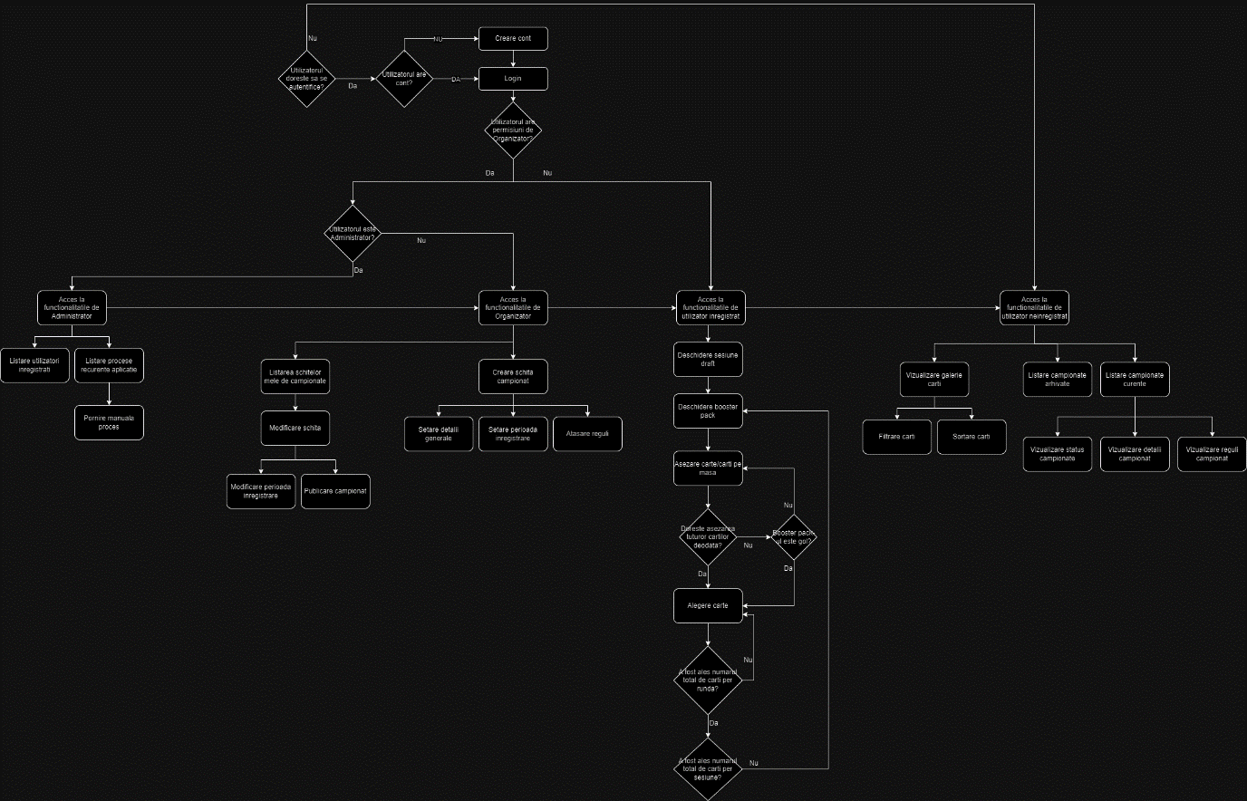
d. Extragerea cerințelor
User Story 1:
În calitate de Administrator, doresc să implementez o interfață intuitivă și ușor de utilizat din punctul de vedere al jucătorilor. Din această interfață utilizatorii vor putea să organizeze turnee sau să își editeze pachetele de cărți.
Extras din prima relatare. Rolul de administrator al aplicației implică menținerea funcționalității aplicației, așa că acest user story îl privește.
User Story 2:
În calitate de Gazdă de Turneu, doresc să am posibilitatea de a personaliza și de a gestiona eficient turneele pe care le organizez. Acest lucru include setarea regulilor specifice ale fiecărui turneu, stabilirea premiilor, gestionarea înscrierilor și monitorizarea în timp real a progresului turneului.
Extras din a treia relatare. Gazda de Turneu are nevoie de aceste funcții pentru a își îndeplinii atribuțiile.
User Story 3:
În calitate de Utilizator, doresc să pot să mă înscriu rapid și ușor în turnee din ecranul principal.
User Story 4:
În calitate de Utilizator, doresc să pot distinge vizual rapid statusul campionatelor.
User Story 5:
În calitate de Utilizator, doresc să am o pagină de unde să îmi pot construi un draft deck folosind booster packs pentrua emula experiența din viața reală.

2. Soluții de design. / 3. Prototip.
a) Design conceptual și generativ.
Două idei relevante pentru design-ul produsului DMExtended:
Idee 1: Interfața intuitivă pentru gestionarea turneelor și a pachetelor de cărți:
Având în vedere că utilizatorii DMExtended vor fi atât jucători obișnuiți, cât și organizatori de turnee, este crucial ca interfața să fie intuitivă și ușor de utilizat pentru toate categoriile de utilizatori. Pentru jucători, acest lucru înseamnă că procesul de înscriere în turnee și de construire a pachetelor de cărți ar trebui să fie simplu și fluid (accesibilitatea feature-urilor). De exemplu, opțiunile de înscriere în turnee ar trebui să fie evidente și accesibile din ecranul principal, iar construirea pachetelor de cărți ar trebui să fie o experiență plăcută și captivantă, oferindu-le utilizatorilor posibilitatea de a explora și de a experimenta cu diferite cărți.
Idee 2: Personalizarea și gestionarea eficientă a turneelor:
Un alt aspect important este capacitatea pentru organizatorii de turnee de a personaliza și de a gestiona eficient evenimentele. Acest lucru include setarea regulilor specifice ale fiecărui turneu, gestionarea înscrierilor și monitorizarea în timp real a progresului turneului. Interfața pentru organizatori ar trebui să ofere instrumente puternice, dar ușor de înțeles, pentru a permite acestora să configureze și să gestioneze turneele în mod eficient.
b) Design intermediar și detaliat.
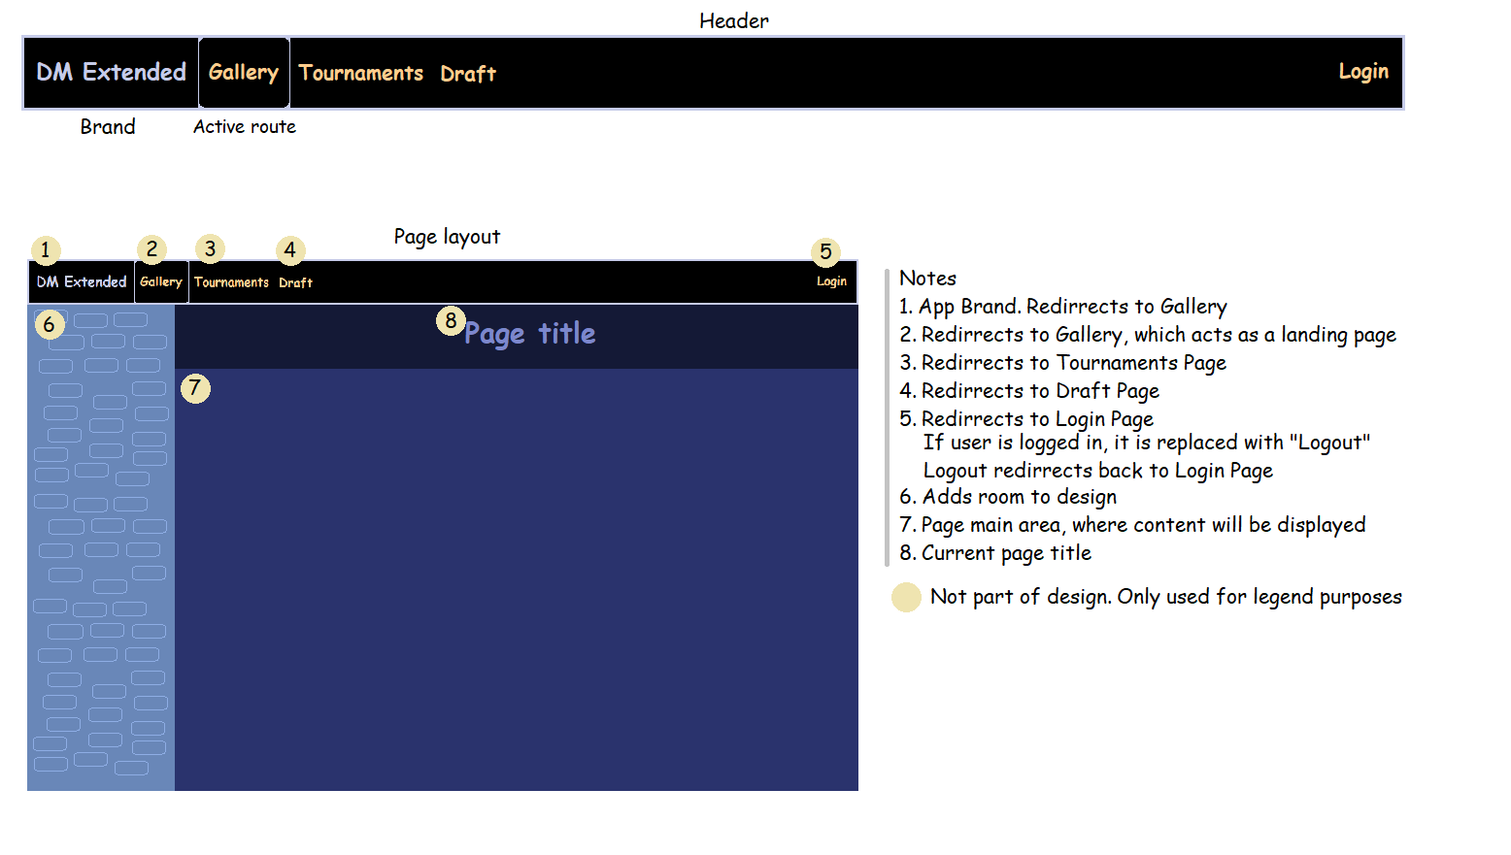
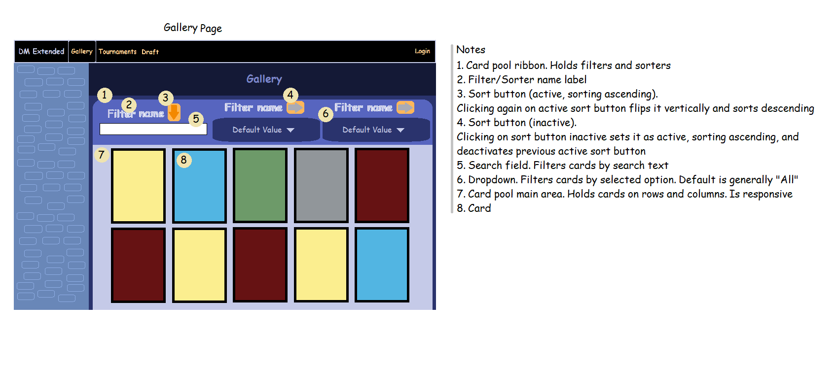
c) Principii de design.
- Elemente tipografice (typography)
  - Nu mai mult de două familii de fonturi: folosite la nivelul întregului proiect.
  - Dimensiunea / tipul fontului – relevantă pentru ierarhie: folosite la nivelul întregului proiectului.

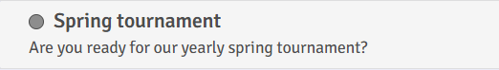

- Elemente de control (controls)
  - Nu am inventat propriile elemente de control: folosite la nivelul întregul proiectului.
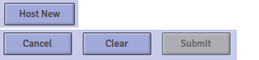
  - Elementele interactive: ușor identificabile la nivelul proiectului (ex: butoanele meniulu).

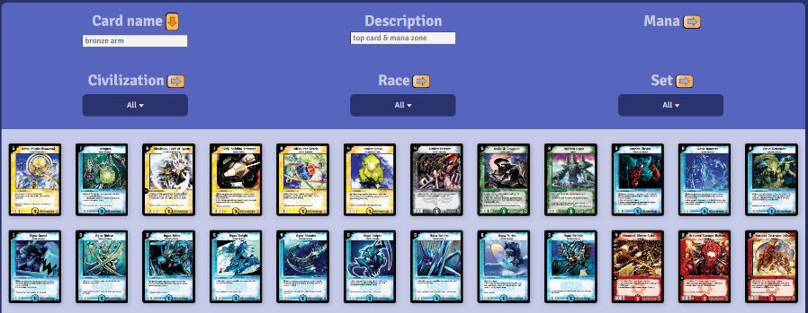
  - Layouturi diferite pentru ecrane de mărime diferită: systemul grid oferit de Bootstrap pentru responsiveness.
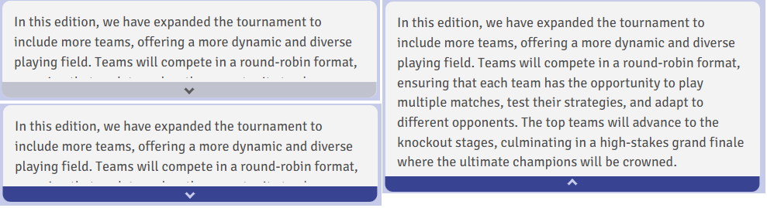
  - În cardul de detalii a tournamentului, toată secțiunea de text este clickable pentru a fi expandata/ colapsată Toggle-uri: în Scrollable Lists (folosite in toata aplicatia pentru a lista date).

  - Butoane: Pe formuri pt submit sau cancel, precum login, register, make tournament sketch au o dimensiune și plasare rezonabilă.
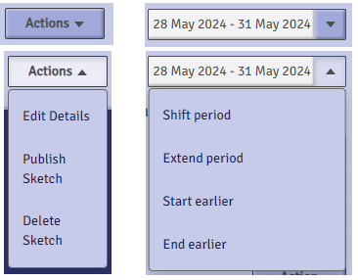
  - Actions dropdown: în tournament detail card, tournament registering date.

- Elemente de conținut (contents)
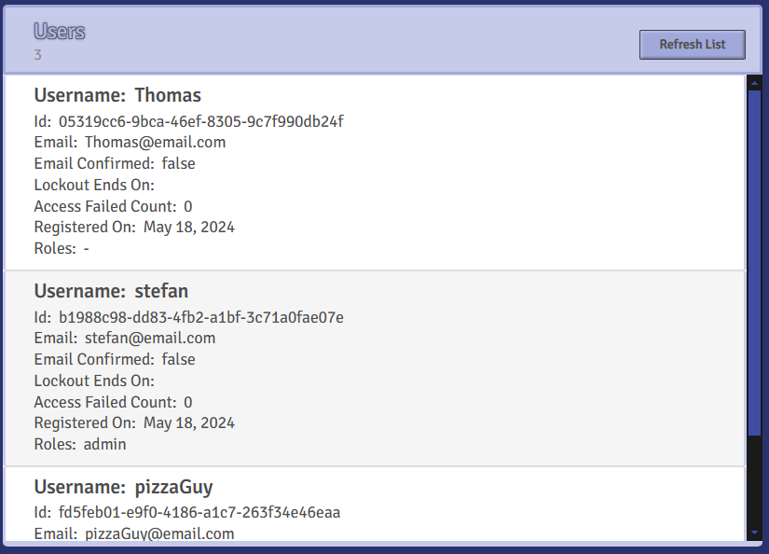
  - Scrollable lists, scroll în pagini (precum gallery, tournament details, draft session).

- Elemente de navigare (navigation)
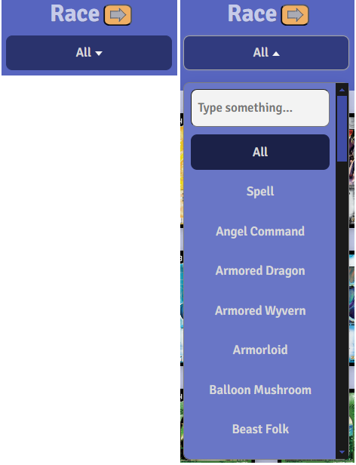
  - Dropdownuri pentru opțiuni: în ribbonul din gallery, pe formul de make tournament sketch (pentru reguli).

- Pictograme (iconography)
  - Consistența pictogramelor: realizat la nivelul întregii aplicației.
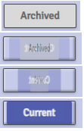
  - Etichete pentru pictograme: secțiunea de text este clickable pentru a fi expandata/ colapsata Toggle-uri.

- Elemente de input
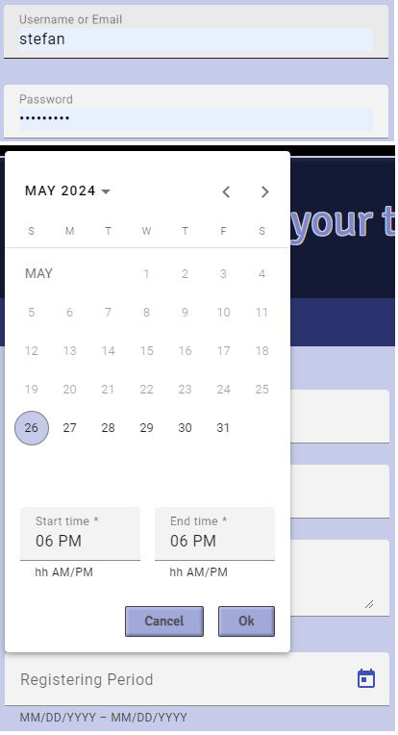
  - În ribbonul din galerie și în formurile menționate anterior. Tipuri de date folosite: Checkbox, text, numeric, date calendaristice, intervale de timp.

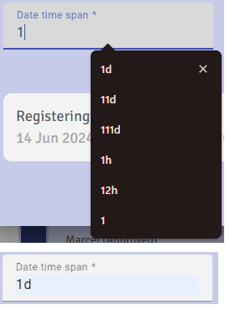
  - Unele prezintă funcționalitatea de autocomplete.

  - Toate formularele au validări pe inputuri.

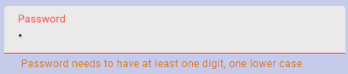

- Formulare
  - Autentificare: login, register.
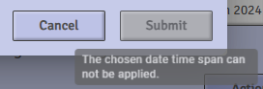
  - Butoanele de submit sunt dezactivate când formularele nu sunt valide. Prezinta si tooltipuri pentru a indica motivul pentru care nu sunt valide (e.g. Popupurile de modificare a datelor de înregistrare în tournament).

  - Formular în cadrul organizării turneelor: make tournament sketch.
- Progres, notificări
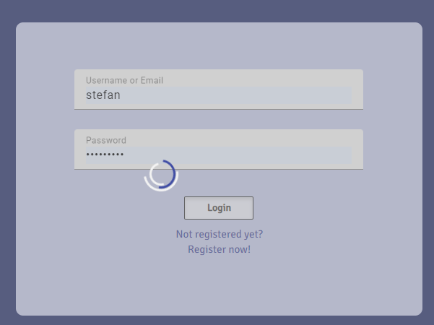
  - Loading spinner pentru interacțiunile cu serverul.

4. Evaluarea UX.
a) Chestionare.
1. Cum ați descrie experiența de înscriere la turnee pe DMExtended?
Ușor 0 1 2 3 4 5 6 7 8 9 Dificil
Comentarii suplimentare: ___________________

2. Cât de intuitivă vi s-a părut interfața pentru construirea pachetelor de cărți?
Intuitiv 0 1 2 3 4 5 6 7 8 9 Neintuitiv
Ce îmbunătățiri ați sugera pentru această funcționalitate? ___________________

În calitate de organizator de turnee, cât de eficiente considerați instrumentele de personalizare și gestionare a turneelor oferite de platformă?
Eficient 0 1 2 3 4 5 6 7 8 9 Inneficient
Ce funcționalități suplimentare ați dori să fie adăugate pentru a facilita organizarea turneelor? ___________________

Cât de ușor v-a fost să găsiți și să accesați informațiile despre turneele disponibile?
Ușor 0 1 2 3 4 5 6 7 8 9 Dificil
Ați întâmpinat dificultăți în găsirea informațiilor? Dacă da, vă rugăm să le descrieți. ___________________

Care este impresia generală despre experiența de utilizare a DMExtended?
Satisfăcut(ă) 0 1 2 3 4 5 6 7 8 9 Nesatisfăcut(ă)
Aveți alte sugestii sau comentarii pentru îmbunătățirea aplicației? ___________________

Cât de bine organizate și ușor de navigat considerați că sunt informațiile despre campionatele și turneele disponibile pe platformă?
Organizate 0 1 2 3 4 5 6 7 8 9 Neorganizate
Aveți alte sugestii pentru îmbunătățirea informațiilor despre campionate? ______________

Cât de mulțumiți sunteți de opțiunile de personalizare a regulilor turneelor oferite de aplicație pentru organizatori?
Mulțumit(ă) 0 1 2 3 4 5 6 7 8 9 Nemulțumit(ă)
Comentarii suplimentare:________________

b) Identificarea unor posibile incidente critice / Gândirea cu voce tare.
Pentru a îmbunătăți aplicația DMExtended, am ales să aplicăm tehnica de Identificare a Posibilelor Incidente Critice. Această tehnică ne-a permis să identificăm și să analizăm potențiale probleme care ar putea afecta utilizarea aplicației de către utilizatori. În acest proces am presupus că ar putea apărea următoarele probleme:
1. Probleme de navigare și interfață intuitivă
- Descriere: Utilizatorii ar putea întâmpina dificultăți în navigarea prin interfața aplicației dacă elementele interactive nu sunt clar definite sau ușor de găsit.
- Impact: Acest lucru ar putea duce la frustrare și abandonarea aplicației de către utilizatori, afectând rata de adoptare și satisfacția generală a utilizatorilor.
- Măsuri preventive: Implementarea unor principii clare de design UX/UI.
2. Înscriere și gestionare a turneelor dificilă
- Descriere: Dacă procesul de înscriere la turnee și gestionare a turneelor este complex sau greu de utilizat, atât jucătorii, cât și organizatorii de turnee ar putea avea dificultăți.
- Impact: Acest lucru ar putea duce la înscrieri incomplete, organizare defectuoasă a turneelor și experiențe negative pentru utilizatori.
- Măsuri preventive: Simplificarea și testarea procesului de înscriere și gestionare a turneelor, asigurându-se că este cât mai intuitiv și eficient posibil.
3. Lipsa de informații centralizate despre turnee
- Descriere: Utilizatorii ar putea avea dificultăți în găsirea informațiilor actualizate și centralizate despre turneele disponibile, ceea ce ar putea afecta participarea la evenimente.
- Impact: Aceasta ar putea reduce participarea la turnee și, implicit, activitatea și implicarea utilizatorilor în platformă.
- Măsuri preventive: Crearea unei zone centrale în aplicație unde toate informațiile despre turnee sunt afișate clar și actualizate în timp real.
4. Probleme tehnice și de securitate
- Descriere: Problemele tehnice (ex. erori de server, bug-uri) sau de securitate (ex. vulnerabilități la atacuri cibernetice) ar putea afecta funcționalitatea aplicației.
- Impact: Acest lucru ar putea compromite datele utilizatorilor, reduce încrederea în aplicație și duce la pierderea utilizatorilor.
- Măsuri preventive: Implementarea unor măsuri riguroase de testare și Securitate și monitorizare continuă a performanței aplicației.

IV. Contribuții individuale în proiect
- Cuciureanu Dragos-Adrian, UX designer
- Grigorescu Stefan, UX designer
- Carpineanu Alexandru, client
- Vasile George-Cristian, client

